Прайс на ИДН
«Искусственная дорожная неровность»
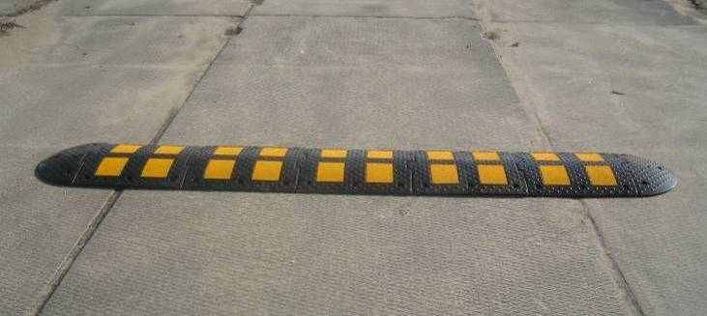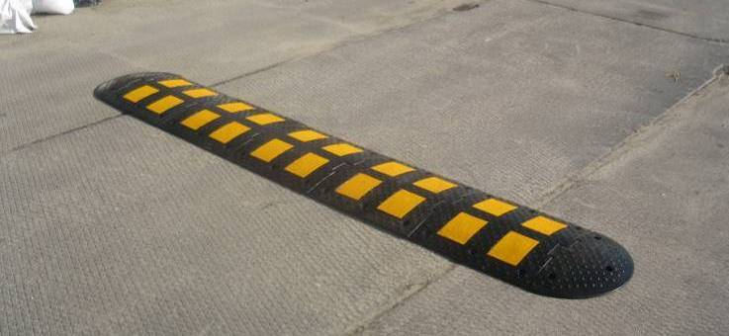

Цены на комплектующие части ИДН
Наименование элемента | Фотография | Цена
Рабочий (серединный) элемент ИДН-500  500 x 500 x 58мм  Для крепления необходимы 6 анкерных болтов | 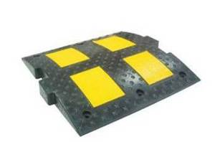 | 1 575
Концевой (боковой) элемент ИДН-500  500 x 250 x 58мм  Для крепления необходимы 3 анкерных болта | 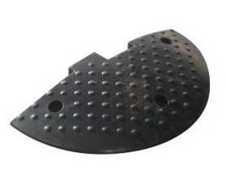 | 675
Рабочий (серединный) элемент ИДН-900  900 x 500 x 58мм  Для крепления необходимы 12 анкерных болтов | 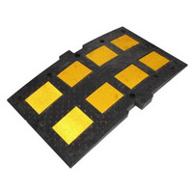 | 3 075
Концевой (боковой) элемент ИДН-900  900 x 250 x 58мм  Для крепления необходимы 4 анкерных болта | 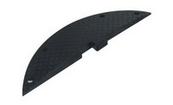 | 1 350
Рабочий (серединный) элемент ИДН-350  350 x 500 x 50мм двухцветный  Для крепления необходимы 4 анкерных болта | 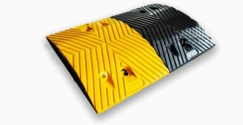 | 900
Концевой (боковой) элемент ИДН-350  350 x 250 x 50мм  Для крепления необходимы 2 анкерных болта | 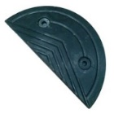 | 450
Анкерный болт для крепления ИДН  12x100 | 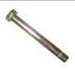 | 40

Информацию по возможности приобретения и предварительного заказа объемов поставки можно получить в отделе продаж по тел:
+7 (4212) 478 - 408
+7-909-822-13-28

